第1回 宿題 3年 組 番 氏名 提出日 ／
11/4（水）までに解答解説で丸つけをして、直しノートを作りましょう。＜1＞〜＜3＞は今日の復習、＜4＞〜＜6＞は次回の予習です。
＜1＞ 次の計算・因数分解をしなさい。また、二次方程式を解きなさい。
（1）$\sqrt{50}−\sqrt{8}+\sqrt{2}$ | （2）$\frac{6}{\sqrt{2}}−\sqrt{18}$ | （3）$2x²−8x+8$を因数分解 | （4）$x²−6x+4=0$
  $x$＝
＜2＞ 二次方程式の利用（道はば）
縦12m、横20mの長方形の土地に、右の図のように、同じはばの道を縦と横に1本ずつつくり、残りを花だんにします。花だんの面積を180m²にするには、道はばを何mにすればよいですか。用いる文字が何を表すかを最初に書いてから二次方程式をつくり、答えを求める過程も書きなさい。 | 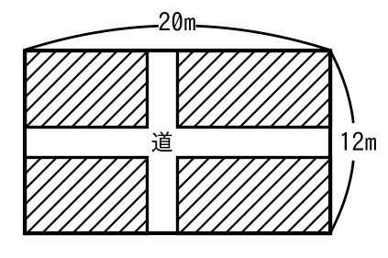
  道はば m
＜3＞ ★規則性（カードの並び）
授業プリント②＜3＞と同じように、カードを1段目に1枚、2段目に3枚、3段目に5枚、……と並べます。 | 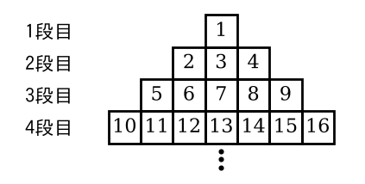
  （1）$n$段目の真ん中のカードに書かれている数を、$n$を使って表しなさい。 | （2）真ん中のカードの数が157になるのは、何段目ですか。答えを求める過程も書きなさい。
    段目

＜予習＞次回は「関数 $y=ax²$」の利用 教科書p.104〜113を読んでから解こう。わからないときは解答解説を読めばOK。
＜4＞ 変化の割合
（1）関数$y=ax²$で、$x$の値が1から3まで増加するときの変化の割合は8です。$a$の値を求めなさい。 | （2）関数$y=ax²$と$y=6x+1$で、$x$の値が1から5まで増加するときの変化の割合が等しいとき、$a$の値を求めなさい。
  $a$＝
  $a$＝
＜5＞ 平均の速さ
ボールが斜面をころがりはじめてから$x$秒間にころがる距離を$y$mとすると、$y=2x²$という関係がありました。2秒後から4秒後までの平均の速さを求めなさい。

秒速 m
＜6＞ 放物線と直線
右の図のように、関数$y=x²$のグラフ上に2点A、Bがあり、点Aの$x$座標は$−1$、点Bの$x$座標は3です。 | 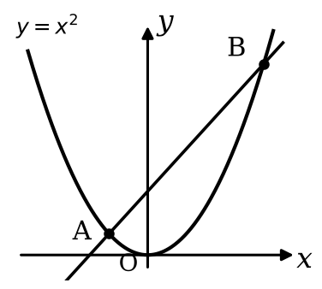
  （1）直線ABの式を求めなさい。 | （2）△OABの面積を求めなさい。
    $y$＝

